Ngày soạn: 15 - 10 - 2018
Tuần: 08 - 09 Bài 08 – 09 Vẽ theo mãu

LỌ HOA VÀ QUẢ

A. Vẽ hình:
I. Mục tiêu:
1. Kiến thức: HS biết nhận xét về màu của lọ và quả.
2. Kĩ năng : Vẽ được lọ hoa và quả bằng màu có độ đậm nhạt theo cảm thụ riêng.
3. Thái độ : Nhận ra được vẻ đẹp của tranh tĩnh vật .
II. Chuẩn bị:
1. GV: - Sgk,sgv, giáo án.
- Mẫu vẽ , tranh tĩnh vật màu của hoạ sĩ, học sinh năm trước, tranh minh hoạ cách vẽ.
2. HS : dụng cụ học tập (sgk,vở ghi,vỡ vẽ, …)

III. Phương pháp dạy học:

- Trực quan

- Vấn đáp

- Minh họa

- Luyện tập
IV. Tiến trình lên lớp
1. Ổn định tổ chức ( 1 ph )
Kiểm tra sĩ số, vệ sinh lớp
2. Bài cũ:
- Kiểm tra bài làm của HS tuần trước
3. Bài mới:

HOẠT ĐỘNG GV | HOẠT ĐỘNG HS | NỘI DUNG
* Hoạt động 1: (2ph)  HDHS quan sát nhận xét  - Giới thiệu một vài tranh tĩnh vật của hoạ sĩ và học sinh năm trước, hướng dẫn HS nhận xét theo cảm nhận riêng.  - Phân tích các tranh tĩnh vật (màu sắc, bố cục…).  * Hoạt động 2: (3ph)  HDHS cách vẽ  ?Nhắc lại các bước của bài vẽ theo mẫu?  * Hoạt động 3: (39ph)  HS làm bài  - Quan sát HS làm bài.  - Gợi ý HS trong quá trình làm bài.  * Hoạt động 4: (4ph)  Đánh giá kết quả học tập  - Trưng bày một số bài vẽ lên bảng cho HS nhận xét về :  + Bố cục  + Hình vẽ  + Màu sắc  - Nhận xét chung | - Quan sát mẫu vẽ  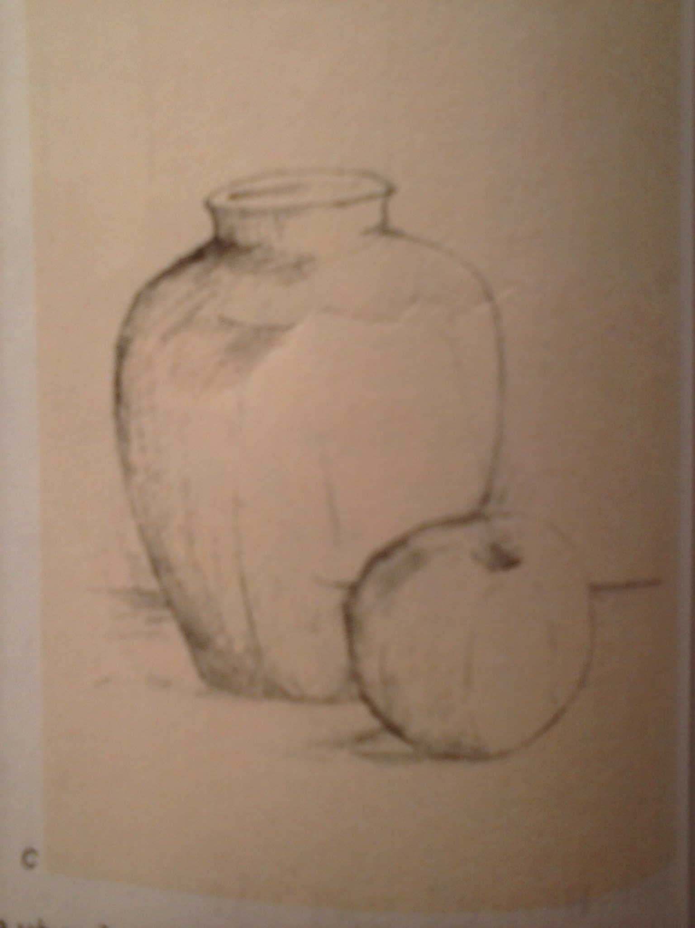  - Xem tranh minh hoạ cách vẽ  1. Vẽ hình  - Phác bằng chì hoặc màu.  - Phác mảng đậm nhạt.  2. Vẽ màu  - Thể hiện màu gần với mẫu.  - Vẽ màu nền, không gian.  Học sinh tích cực làm bài  - Lưu ý ngồi đúng vị trí như ở tiết trước | I. Quan sát – nhận xét:  - Quan sát vật mẫu.  - So sánh tỉ lệ tương quan chung của hai vật.  - So sánh đậm nhạt, sáng tối.  - Cấu trúc khối của vật mẫu  II. Cách vẽ:  1. Vẽ hình  - Phác bằng chì hoặc màu.  - Phác mảng đậm nhạt.  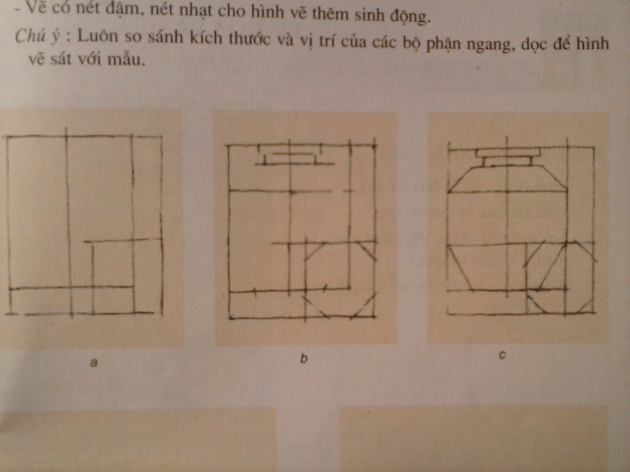  2. Vẽ màu  - Xác định nguồn sáng  - Phân mảng đậm nhạt.  - Vẽ màu nền, không gian.  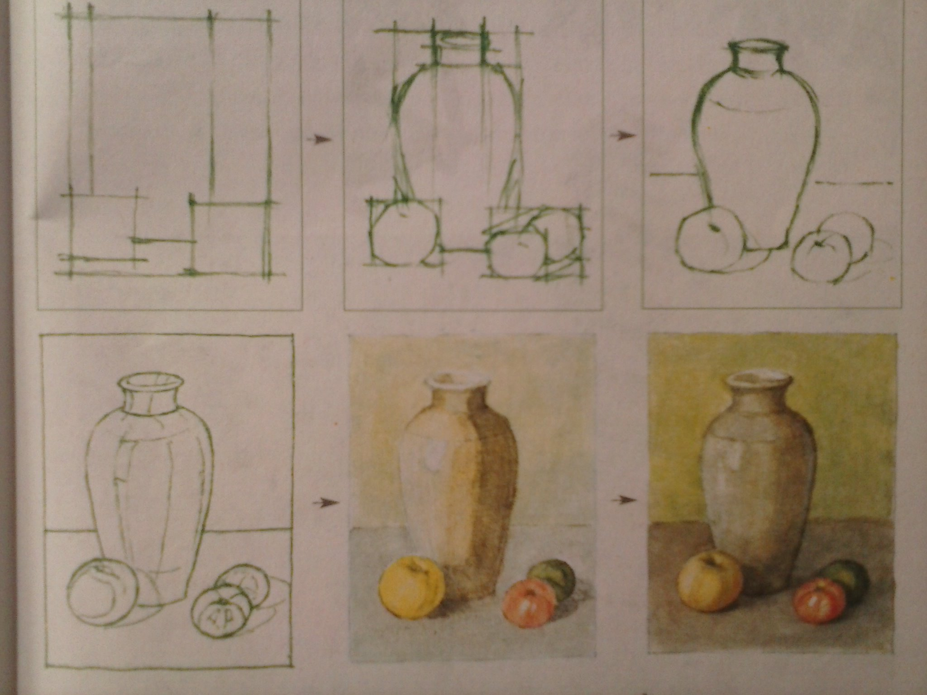  III. Thực hành:  - Vẽ hình lọ hoa và quả  - Vẽ màu
V. Củng cố dặn dò: (2Ph)
- Cần nắm được cách vẽ tĩnh vật màu. Diễn tả được về màu sắc, sáng tối và không gian .
- GV nhận xét tiết học

